**Universidad Católica de Santiago del Estero**

Departamento Académico Rafaela

**Sitio web para la visualización de reportes gráficos mediante la conexión a un sistema legacy**

Carrera: Ingeniería en Informática

Cátedra: Trabajo Final

Director: Javier Fornari

Alumno: Wendy Sclerandi

Ciudad: Rafaela

Año: 2020

**Índice General**

Resumen 5

Introducción 6

Descripción del problema 6

Solución 7

Alcance 8

Marco Teórico 9

Sistema legacy 9

Software 9

Sitio web 9

Base de datos 9

Análisis de datos 10

Índices Financieros 10

Visualización de datos 13

Estado del Arte 14

Justificación del proyecto 16

Herramientas 17

Python 3.7 17

Pycharm Community Edition 17

Pandas 17

TPS Parse 18

PostgresSQL 18

Jupyter Notebook 18

Django 18

Bokeh 19

Git 19

GitHub 19

Sublime Merge 20

Heroku 20

Proceso de desarrollo 21

Relevamiento de requerimientos 21

Análisis de requerimientos 21

Diseño de solución 21

Desarrollo del software 21

Prueba e Implementación 21

Requerimientos 22

Funcionales 22

No funcionales 22

Casos de uso 23

Arquitectura del software 26

Estructura de proyecto 26

Modelo de datos 27

Implementación 29

Filtrado de datos 29

Visualización de datos en forma gráfica 30

Visualización de datos en forma de tabla 31

Elección de columnas a visualizar en las tablas 31

Panel de control con indicadores financieros 32

Conclusión 35

Trabajos derivados 36

Anexo 37

Bibliografía 38

**Índice de Ilustraciones**

Ilustración 1. Estructura del proyecto. 26

Ilustración 2. Diagrama de clases. 28

Ilustración 3. Página principal del sitio web. 29

Ilustración 4. Formulario para filtrar datos de Movimientos de Imputación. 29

Ilustración 5. Gráfico de barras de Movimientos de Imputación, mostrando el detalle del dato. 30

Ilustración 6. Gráfico de torta de Movimientos de Imputación, filtrado por Imputación Acumulada. 30

Ilustración 7. Tabla de Movimientos de Imputación. 31

Ilustración 8. Tabla de Movimientos de Imputación, con selección de columnas y ordenamiento descendente por Imputación Simple. 32

Ilustración 9. Panel de control con indicadores financieros. 32

Ilustración 10. Detalle del patrimonio neto. 33

Ilustración 11. Detalle de la rentabilidad. 34

Resumen

El objetivo del presente proyecto es responder a una problemática que enfrenta la empresa MSK Sistemas con su software AgroSoft, el cual es un sistema informático integral orientado hacia el desarrollo empresarial de la producción agropecuaria.

La empresa busca ofrecer a los usuarios más flexibilidad a la hora de generar informes sobre los datos que ingresan a diario en el sistema. El problema radica en que este software está desarrollado con una tecnología obsoleta que no permite agregar las funcionalidades que se requieren.

Actualmente, el sistema AgroSoft permite que los usuarios generen informes en formato tabla con una estructura predefinida. Lo que la empresa busca es ofrecer es más flexibilidad a la hora de generar los reportes y una visualización gráfica de los mismos.

Debido a estas razones se pensó en la creación de un sistema web, independiente del software AgroSoft, pero que funcione como complemento al mismo, ofreciendo las nuevas funcionalidades requeridas.

El sitio web desarrollado le brindará al usuario la posibilidad de visualizar los datos en diferentes tipos de gráficos y en formato de tabla, ofreciendo la posibilidad de filtrar los datos mostrados y elegir la estructura de la tabla en la que se visualizan los datos para favorecer el entendimiento de los mismos por parte de los usuarios.

Introducción

Descripción del problema

El desarrollo de este proyecto se centra en resolver la problemática planteada por la empresa de desarrollo de software MSK Sistemas, en relación a su software AgroSoft. El mismo “es un sistema informático integral orientado hacia el desarrollo empresarial de la producción agropecuaria” (MSK Sistemas, s.f.). Es decir, fue diseñado específicamente para empresas dedicadas a los agronegocios, ofreciendo grandes funcionalidades para la gestión administrativa de productores de granos, carne o lácteos.

Este software está compuesto de tres módulos que ofrecen las siguientes funciones:

Gestión de Campos

* *Potreros*: permite obtener información por fecha, laboreo, pulverizaciones, semilla, agroquímicos, rendimiento, otros. Permite determinar la rentabilidad neta de la campaña por cultivo.
* *Producción*: posibilita el control de producción de granos (cosechas por campaña), leche (producción por tambo) y producción de carne (stock ganadero).
* *Stock*: permite establecer el control de movimientos de los distintos insumos, granos, productos veterinarios y combustibles afectados a la explotación.

Gestión Económica

* *Ventas y Compras*: supone el ingreso diario de los comprobantes de ventas y gastos; y permite controlar la cuenta corriente deudora y acreedora, obtener libro de IVA Compras e IVA Ventas, conocer la composición de la deuda con acreedores por vencimiento o la composición del crédito con clientes.
* *Bancos Propios*: posibilita el control de todas las cuentas bancarias.
* *Cartera de cheques*: permite el acceso a información detallada del manejo de valores de terceros.
* *Caja*: brinda el manejo de ingresos y/o egresos de los gastos diarios menores.

Gestión Contable

* Permite llevar el estado contable de la o las explotaciones. Posibilita la definición de un plan de negocios. Prevé el ingreso de los asientos en forma manual o automática desde los distintos subsistemas. Contiene la información de: libro diario, libro mayor y el balance que pueden tener hasta 5 niveles de integración.

Todos los módulos descritos le ofrecen al usuario una gran cantidad de informes, pero no brindan *flexibilidad* al momento de realizarlos, ya que los mismos tienen una estructura de tabla predefinida y el usuario no tiene la posibilidad de elegir con qué datos generar dichos informes.

Asimismo, se ofrecen únicamente tablas, no gráficos, por lo que la empresa busca brindarle al usuario la posibilidad de visualizar los informes en formato gráfico, junto con indicadores financieros que le faciliten el análisis de sus datos. Esta es la problemática en la que se centró del desarrollo del proyecto.

Otra faltante que presenta el sistema es la posibilidad de mostrar gráficamente los lotes y campos para que los clientes puedan aprovechar al máximo su productividad, mostrando el porcentaje de utilidad de los mismos, el porcentaje ocupado por silos, etc. El desarrollo de esta característica podría tenerse en cuenta como un trabajo derivado, ya que no se va a cubrir con este proyecto.

Solución

Al tratarse de un software desarrollado con una tecnología obsoleta que no permite el agregado de reportes gráficos, se pensó en la solución menos costosa en cuanto al desarrollo de software se refiere: crear un sistema web que le ofrezca al usuario la posibilidad de elección de entidades, atributos, categorías y periodos de tiempo a la hora de generar informes, así como también la posibilidad de visualizar la información en forma de gráficos o tablas. Además, se ofrecerá un panel de control con indicadores financieros.

Este sitio web se conectará a una base de datos creada con los datos que genera el sistema actual, para generar los reportes que se requieren.

De esta forma, el software desarrollado funcionaría como complemento al software AgroSoft, siendo de utilidad únicamente al momento de analizar la información que ingresan a diario en el sistema que ofrece la empresa.

Se eligió esta solución ya que su contraparte sería migrar el sistema por completo a tecnologías nuevas que soporten el escalado a futuro. Esto implicaría un gran costo monetario y grandes cantidades de horas de desarrollo ya que se trata de un software de gran escala.

Alcance

El alcance del proyecto está centrado en el desarrollo de un sitio web que ofrezca reportes gráficos flexibles y fácilmente comprensibles por el usuario, utilizando los datos que se ingresan a través del sistema de la empresa, pero desarrollando un software aparte al mismo.

Los datos generados por el sistema AgroSoft se utilizarán para actualizar una base de datos aparte a la que se pueda acceder sin inconvenientes, para así poder generar los reportes requeridos. Para realizar esta tarea fue necesario desarrollar una herramienta para leer estos datos, ya que no existe ningún software gratuito que permita esto.

Por lo tanto, llevar a cabo este proyecto comprendió dos grandes desarrollos: un programa para leer los datos de los archivos que genera el sistema actual AgroSoft, y un sitio web que genere reportes gráficos y ofrezca flexibilidad a la hora de generarlos.

Marco Teórico

A continuación, se exponen los conceptos de los principales aspectos teórico-prácticos necesarios para comprender el presente informe.

Sistema legacy

Como se ha mencionado hasta el momento, el software AgroSoft es un **sistema obsoleto**. Según el paper “Challenges in migrating legacy software systems to the cloud - an empirical study” (Mahdi Fahmideh Gholami, 2017), se define a los sistemas legacy u obsoletos como “aquellos que son críticos para la misión, costosos de mantener, frágiles e inflexibles a los cambios, ejecutados en hardware obsoleto, documentación incompleta u obsoleta, y difíciles de extender e integrar con otros sistemas.”

En el caso de este trabajo, el término sistema legacy hace referencia a un software desarrollado con tecnología antigua, que utiliza una estructura de datos obsoleta, lo que dificulta el agregado de funcionalidades al sistema.

Por esta razón, la finalidad de este proyecto es ofrecer un producto que le brinde nuevas funcionalidades a los usuarios del sistema AgroSoft, sin necesidad de generarle costos a la empresa modificando el sistema actual.

Software

Como resultado, se obtuvo con producto de **software**, el cual es un término general que se utiliza para describir programas de computadoras, aplicaciones, scripts e instrucciones. (Christensson, 2006)

Sitio web

Dicho software resultante es un **sitio web**, el cual es una colección de páginas web que comparten un mismo dominio. Una página web es un documento estático o dinámico que muestra contenido en un navegador web. (Christensson, 2006)

Base de datos

Este sitio web utiliza una **base de datos**. Citando al libro “Introducción a los sistemas de base de datos” (Date, 2001), una base de datos es un sistema computarizado para guardar registros; es decir, su finalidad general es almacenar información y permitir a los usuarios recuperar y actualizar esa información con base en peticiones. Toda base de datos cuenta con un software llamado motor de base de datos, el cual maneja todas las solicitudes de acceso a la base de datos y ejecuta las operaciones necesarias.

Para el desarrollo de este proyecto, en primera instancia se trabajó con los archivos de datos del sistema AgroSoft. Este software utiliza como base de datos **Clarion**. Este software genera archivos de datos TPS, propios de este motor, los cuales están codificados. (ReviverSoft, s.f.)

Posteriormente, se utilizó la base de datos **PostgreSQL** para almacenar los datos leídos de los archivos TPS. La misma es un poderoso sistema de base de datos objeto-relacional. (PostgreSQL, s.f.)

Análisis de datos

Como el objetivo del proyecto es generar reportes gráficos, fue necesario analizar los datos que generan los usuarios del sistema para determinar qué tipos de visualizaciones serían las más adecuadas para poder responder a sus necesidades. Esto es llamado **análisis de datos**, el cual es la ciencia que examina datos en bruto con el propósito de sacar conclusiones sobre la información. Este análisis es usado en varias industrias para permitir que las compañías y las organizaciones tomen mejores decisiones empresariales. (Rouse, Análisis de datos, 2012)

En este caso, el análisis será de tipo **financiero**, ya que se trabaja con datos puramente económicos. Para ello, se usarán distintos **índices financieros**.

Índices Financieros

Estos índices son relaciones matemáticas que permiten analizar diferentes aspectos del desempeño histórico de una empresa. Serán utilizados para analizar si la situación económico-financiera de la empresa está dentro de los parámetros normales. (Dumrauf, 2010)

Para calcular los índices primero es necesario hacer un análisis de los patrimonios de la empresa. Esto significa analizar los activos y pasivos de la empresa y su patrimonio neto.

Activo

Es lo que la misma posee y se obtiene sumando el activo corriente y el activo no corriente. (Llorente, Activo, s.f.)

El **activo corriente** incluye aquellos patrimonios que se hacen efectivos en un periodo inferior a un año y que generan más liquidez. Se obtiene con la sumatoria de: (Arias, Activo Corriente, s.f.)

* Inventarios
* Cuentas por cobrar
* Tesorería: cajas, bancos
* Inversiones financieras a corto plazo
* Otros activos de corto plazo

El **activo no corriente** incluye aquellos activos que son más duraderos y menos líquidos, con una vida útil superior a un año. Se obtiene con la sumatoria de: (Llorente, Activo no corriente, s.f.)

* Inversiones financieras a largo plazo
* Elementos de inmovilizado: inmuebles muebles, equipos, máquinas, terrenos, intangibles, etc.
* Activos intangibles: derechos de uso, patentes etc.

Pasivo

Representa las deudas y obligaciones con las que la empresa financia su actividad y le sirve para pagar su activo. Se obtiene sumando el pasivo corriente y el pasivo no corriente. (Llorente, Pasivo, s.f.)

El **pasivo corriente** incluye las deudas y obligaciones que tienen una duración menor a un año. Se obtiene con la sumatoria de: (Llorente, Pasivo corriente, s.f.)

* Pasivos vinculados con activos no corrientes mantenidos para la venta
* Provisiones a corto plazo
* Deudas a corto plazo
* Deudas con empresas del grupo y asociadas a corto plazo
* Acreedores comerciales y otras cuentas a pagar

El **pasivo no corriente** está formado por todas aquellas deudas y obligaciones que tiene una empresa a largo plazo. Se obtiene con la sumatoria de: (Arias, Pasivo no corriente, s.f.)

* Provisiones a largo plazo
* Deudas a largo plazo
* Deudas con empresas del grupo y asociados a largo plazo
* Pasivos por impuesto diferido
* Periodificaciones a largo plazo

Patrimonio neto

Son los recursos financieros que pertenecen a la empresa y se calcula como activo menos pasivo. Este valor es importante ya que, si la empresa tiene un patrimonio neto mayor que cero, significa que está financiada con su propio dinero y no tiene deudas u obligaciones con nadie. (Arias, Patrimonio neto, s.f.)

Una vez obtenidos estos datos, se pueden calcular los siguientes índices financieros, como se detalla en el libro Finanzas Corporativas (Dumrauf, 2010):

Liquidez

Es la capacidad que tiene un activo de convertirse en dinero en el corto plazo para hacer frente a las deudas de la empresa a corto plazo.

* **Liquidez corriente**: indica con cuántos pesos de activos corrientes cuenta la empresa para hacer frente a su deuda de corto plazo.
* **Liquidez seca**: se le resta al activo corriente los bienes de cambio o el inventario, ya que es el rubro donde generalmente pueden detectarse mayores inmovilizaciones.
* **Capital de trabajo** o fondo de maniobra: es la parte del activo corriente de una empresa financiada con deuda a largo plazo (pasivo no corriente). Si este valor es negativo, la empresa no podrá hacer frente a sus compromisos de pago en el corto plazo.

Endeudamiento

Muestra el grado de utilización del capital ajeno con relación al capital propio o al activo total para determinar el grado de endeudamiento de la empresa.

Rentabilidad

Hace referencia a los beneficios que se han obtenido o se pueden obtener de una inversión. Es un buen indicador de la capacidad de la empresa para remunerar los recursos financieros utilizados.

* **Margen de utilidad**: indica qué porcentaje representa la utilidad neta sobre las ventas que se realizaron.
* **Retorno sobre los activos**: mide el porcentaje de rentabilidad que representa la utilidad neta sobre el activo total.
* **Retorno sobre el patrimonio neto**: indica el porcentaje de rendimiento que representa la utilidad neta sobre el patrimonio neto.

Visualización de datos

El análisis de datos va acompañado de la **visualización de datos**, la cual se refiere al esfuerzo para ayudar a las personas a comprender el significado de los datos colocándolos en un contexto visual. Los patrones, las tendencias y las correlaciones que pueden pasar desapercibidos en los datos basados en texto, pueden exponerse y reconocerse más fácilmente con un software de visualización de datos. (Rouse, Data Visualization, 2017)

Por lo tanto, la visualización de datos posibilita la representación gráfica de información abstracta con dos propósitos: creación de sentido y comunicación para el usuario. (Few, s.f.)

Las *herramientas de visualización de datos* se conectan a una base de datos para poder aplicar algún tipo de gráfico a los datos almacenados. Usualmente, estas herramientas le permiten al usuario seleccionar la mejor manera de presentar los datos mediante un componente de tablero. (Few, s.f.)

Por estas razones, el resultado de este proyecto es un sitio web que actúa como una herramienta de visualización de datos, ofreciendo flexibilidad para confeccionar los reportes y facilitando el entendimiento de la información.

Estado del Arte

En primer lugar, deben considerarse las herramientas existentes para leer los archivos TPS que genera el sistema AgroSoft, para poder utilizar los sus datos para generar las visualizaciones:

1. Soft Velocity (proveedor del software Clarion) ofrece un driver pago llamado *TopSpeed ODBC*, el cual permite acceder a los archivos TPS desde cualquier aplicación y base de datos. (Soft Velocity, s.f.)

El uso de esta herramienta se descartó debido a que no es posible realizar la compra del mismo.

1. Junto con el software de Clarion se ofrece una herramienta llamada TopScan, la cual sirve para ver, editar y exportar los archivos TPS como archivos de datos delimitados.

Utilizar esta herramienta para exportar los datos involucra demasiadas tareas manuales, ya que es necesario configurar las columnas visibles por cada archivo de datos junto con ciertos parámetros al momento de exportar. (Hooijmeijer, 2013)

Por esta razón se descartó su uso para exportar los datos, pero será de utilidad para visualizar los datos.

1. Una librería de código abierto llamada *Tps-Parse* que permite leer y exportar los datos y, si bien está desarrollada en el lenguaje Java, será útil para las finalidades del proyecto. (Hooijmeijer, 2013)

Teniendo en cuenta que no se encontró otra herramienta para leer los archivos, se decidió utilizar una adaptación en Python de la tercera opción, junto con el visor TopScan para analizar los datos y corroborar que el software desarrollado funcione correctamente.

Por otra parte, debido a que el software AgroSoft está desarrollado con tecnología obsoleta, resulta imposible agregarle las funcionalidades requeridas. Por esta razón, lo segundo que se debe considerar son las posibilidades externas para generar los gráficos y reportes necesarios.

Existen sitios web que le brindan al usuario la posibilidad de subir sus datos y elegir entre un conjunto de gráficos cómo visualizarlos, pero tienen las siguientes desventajas:

* Límite en cuanto a la cantidad de datos que es posible ingresar.
* Tipo de fuente de datos: algunos sitios solo permiten cargar archivos de texto y no conexiones a bases de datos.
* Subscripción paga para utilizar el sitio.

A continuación, se listan algunos sitios web con estas características:

* <http://rawgraphs.io>
* <https://www.tableau.com>
* <https://live.amcharts.com>
* <https://vizzlo.com>
* <https://plot.ly/online-chart-maker>
* <https://www.visualisingdata.com/resources>

Debido a los inconvenientes mencionados, resulta necesario realizar, por un lado, un software que lea los datos de los archivos TPS y actualice una base de datos, y por otro, un sitio web que se conecte a dicha base y ofrezca las visualizaciones personalizadas especialmente para los usuarios de este proyecto.

Justificación del proyecto

Los usuarios del software AgroSoft generan grandes volúmenes de datos diariamente, pero actualmente no los pueden aprovechar al máximo, ya que este sistema no les ofrece la suficiente flexibilidad y ayuda visual al momento de generar informes y analizarlos.

Antes esta problemática, la empresa MSK Sistemas sintió la necesidad de implementar una solución inmediata para que sus clientes puedan aprovechar al máximo sus datos y estén incentivados a seguir utilizando el software.

Como dicho software está desarrollado en tecnología obsoleta, se buscó implementar la solución menos costosa para la empresa, es decir, desarrollar un sitio web que utilice los datos que se generan con el sistema actual, pero sin interferir en el desarrollo del mismo.

Asimismo, la empresa planea migrar por completo el sistema AgroSoft a un sistema web, para así poder estar al día con las nuevas tecnologías, por lo que este desarrollo servirá como punto de partida para la futura reingeniería.

Herramientas

Todas las herramientas utilizadas para el desarrollo del proyecto son gratuitas y de código abierto, debido a que personalmente apoyo estas iniciativas y considero que son importantes para el avance del desarrollo del software en general.

Python 3.7

Lenguaje de programación utilizado en todo el desarrollo del software. Es un lenguaje rápido, amigable y fácil de aprender. Cuenta con un repositorio de paquetes formado por Python y su comunidad que ofrece miles de módulos para desarrollo. (Python, s.f.)

Pycharm Community Edition

IDE (Entorno de Desarrollo Integrado) de Python para desarrolladores profesionales (JetBrains, s.f.). Citando al sitio web de esta herramienta, las funciones principales que ofrece son:

* *Asistencia inteligente a la codificación*: editor de código inteligente, navegación inteligente y refactorizaciones rápidas y seguras.
* *Herramientas de desarrollo integradas*: depurador gráfico y ejecutor de pruebas, compatibilidad con VCS (Sistema de Control de Versiones) y herramientas para bases de datos.
* *Desarrollo web*: marcos de trabajo web Python, JavaScript y HTML.
* *Herramientas científicas*: consola Python interactiva y soporte para complementos científicos.
* *IDE personalizable y multiplataforma*: interfaz de usuario personalizable, complementos e IDE multiplataforma.

Pandas

Librería para Python que proporciona estructuras de datos y herramientas de análisis de datos de alto rendimiento y fáciles de usar. Su característica principal es la creación de una estructura de datos llamada DataFrame, para la manipulación de datos de forma rápida y eficiente con indexado integrado. (Pandas, s.f.)

Ofrece herramientas para leer y escribir datos entre estructuras en memoria y diferentes formatos de archivos. Así como también un gran conjunto de funcionalidades para el manejo inteligente de los DataFrames, lo que permite una remodelación flexible de la estructura de datos, y un manejo con alto rendimiento. (Pandas, s.f.)

Pandas es ideal para el manejo de datos en formato de tabla, por lo que fue indispensable al momento de analizar los datos utilizados por el proyecto.

TPS Parse

Herramienta desarrollada en lenguaje Java que permite extraer registros de un archivo TPS y exportarlo como CSV. (Hooijmeijer, 2013)

Se utilizó una adaptación en Python de esta herramienta, exportando los datos a un DataFrame para crear la base de datos.

PostgresSQL

Sistema de base de datos relacional, que utiliza y amplía el lenguaje SQL, ofreciendo muchas características que permiten almacenar y escalar de forma segura las cargas de trabajo de datos más complicadas. Brinda apoyo a los desarrolladores para proteger la integridad de los datos y crear entornos tolerantes a fallas, y para administrar los datos sin importar el tamaño del conjunto de datos. (PostgreSQL, s.f.)

Algunas de las características que ofrece son: tipo de datos, integridad de datos, concurrencia y performance, fiabilidad y recuperación ante desastres, seguridad, extensibilidad e internacionalización y búsqueda por texto. (PostgreSQL, s.f.)

Jupyter Notebook

Aplicación web para desarrollar de forma interactiva en docenas de lenguajes de programación, permitiendo crear y compartir documentos que contienen código en vivo, ecuaciones, visualizaciones y texto. (Project Jupyter, s.f.)

Se utilizó para realizar la limpieza y transformación de los datos, y para analizar cómo visualizarlos correctamente, ya que en el desarrollo de estas tareas es realmente útil contar con una visualización instantánea del resultado.

Django

Framework o entorno de trabajo web de alto nivel que fomenta el desarrollo rápido y el diseño limpio y pragmático. Emplea un marco de trabajo MVT (Modelo – Vista – Template), lo que lo caracteriza como un framework reusable y permite el desarrollo ágil (Django Software Foundation, s.f.).

Citando a su página web, sus características principales son:

* Ayuda a los desarrolladores a diseñar aplicaciones lo más rápido posible, ya que provee una estructura de proyecto autogenerada.
* Ayuda a evitar los problemas más comunes de seguridad.
* Provee un sistema de autenticación de usuarios y una interfaz de administración dinámica, que le permite a los administradores manejar los objetos de la base de datos.
* Permite escalar de manera rápida y flexible, ofreciendo la posibilidad de agregar hardware en cualquier nivel.

Bokeh

Librería de visualización interactiva, basada en código Python, para utilizar en navegadores web. Su objetivo es proporcionar una forma rápida y sencilla de crear gráficos interactivos, paneles de control y aplicaciones de datos. (Bokeh, s.f.)

A diferencia de otras librerías populares sobre visualización de Python, como Matplotlib y Seaborn, Bokeh renderiza sus gráficos usando HTML y JavaScript, lo que lo convierte en una herramienta muy útil para explorar y comprender los datos creando gráficos personalizados, paneles y aplicaciones basados en web. (D'Angio, s.f.)

Git

Sistema de control de versiones (VCS) diseñado para manejar todo tipo de proyectos con velocidad y eficiencia. Es un sistema rápido, ya que todas las operaciones se realizan localmente, y distribuido porque cada usuario tiene una copia de todo el repositorio. (Git, s.f.)

La característica que hace que Git se destaque de otros VCS es su modelo de ramificación, el cual permite tener múltiples ramas locales totalmente independientes entre sí. Asimismo, ofrece un Staging Area donde se pueden revisar los commits antes de completarlos (Git, s.f.).

GitHub

GitHub es una plataforma que proporciona alojamiento para los proyectos de desarrollo de software utilizando el control de versiones de Git. (GitHub, s.f.)

Ofrece funciones como:

* Monitoreo y alerta de vulnerabilidades en el código y dependencias.
* Revisión de código: propuestas de cambios, revisiones y visión de diferencias.
* Tablero de control de tareas.

Sublime Merge

Es un cliente visual de Git. Su objetivo es facilitar el uso de Git, utilizando su misma terminología, mediante una moderna interfaz visual y potentes funcionalidades, entre las que se encuentran: (Sublime Merge, s.f.)

* Herramienta integrada de combinación de archivos.
* Búsqueda por texto en commits.
* Visor de diferencias entre archivos.
* Visor de historia de cada archivo.
* Resaltado de sintaxis.
* Integración con la línea de comandos.

Heroku

Es una plataforma con servicios en la nube que permite implementar, monitorear, administrar y escalar aplicaciones, permitiendo extender instantáneamente aplicaciones con servicios totalmente administrados. (Heroku, s.f.)

Proporciona una base de datos como servicio, segura y escalable, con muchas de herramientas como seguidores de bases de datos, bifurcaciones, clips de datos y comprobaciones de estado automatizadas. (Heroku, s.f.)

Proceso de desarrollo

Para llevar a cabo este proyecto, se realizó una serie de actividades que se pueden agrupar en 5 etapas, basándose en las metodologías de desarrollo de sistemas vistas en la carrera.

Relevamiento de requerimientos

En esta primera etapa se realizan reuniones con el dueño de la empresa a fin de relevar las necesidades de los clientes que utilizan el sistema AgroSoft y las funcionalidades esperadas por la empresa en el software a desarrollar.

Análisis de requerimientos

Se analiza la información recolectada y se separan los requisitos funcionales y no funcionales.

Diseño de solución

Según los requerimientos recolectados se modela una solución se software, la cual se valida con la empresa antes de comenzar con el desarrollo.

Desarrollo del software

En esta etapa se desarrolla la solución planteada. Este proceso consiste en dos fases:

* **Transformación de datos y modelado de base de datos**: Desarrollo de una herramienta que permita leer los datos del sistema AgroSoft y cree con los mismos una base de datos relacional, la cual será utilizada por el sistema web.
* **Desarrollo de sistema web**: Desarrollo de un sitio web que ofrezca gráficos, indicadores y resúmenes para resolver las necesidades de los clientes que utilizan el actual sistema AgroSoft.

Prueba e Implementación

Desplegar la solución de software para que la empresa la pruebe y apruebe como producto final.

Requerimientos

A continuación, se enumeran los requisitos funcionales y no funcionales estipulados en conjunto con la empresa que desarrolló el software AgroSoft, necesarios para cubrir las necesidades de sus clientes.

Funcionales

1. El sistema deberá utilizar los datos de la base de datos del sistema AgroSoft.
2. El sistema deberá permitir visualizar los datos en forma de gráficos.
3. El sistema deberá permitir visualizar los datos en forma de tabla.
4. El sistema deberá permitir filtrar los datos mostrados en las tablas.
5. El sistema deberá permitir filtrar los datos mostrados en los gráficos.
6. El sistema deberá permitir elegir el tipo de gráfico para visualizar los datos.
7. El sistema deberá permitir elegir las columnas a visualizar en las tablas.
8. El sistema deberá ofrecer un panel de control con indicadores financieros.
9. El sistema no permitirá ingreso, modificación y eliminación de datos.

No funcionales

1. El sistema deberá ofrecer gráficos comprensibles por el usuario.
2. El sistema deberá ofrecer gráficos con colores amigables.
3. El sistema deberá permitir filtrar los datos de forma rápida.

Casos de uso

|  |  |
| --- | --- |
| **Caso de uso:** | Ver ingresos y egresos mensuales. |
| **ID:** | 1 |
| **Descripción:** | El sistema permite ver los ingresos y egresos mensuales del año. |
| **Actor Principal:** | Usuario del sitio web. |
| **Precondiciones:** | El sitio web debe encontrarse en la página principal. |
| **Escenario:** |  |
| 1. El CU comienza cuando el usuario ingresa al sitio web o selecciona la opción “AgroSoft” en la barra de navegación. 2. El sistema muestra los datos en la pantalla. 3. El usuario puede posicionarse sobre un punto del gráfico para obtener más información. 4. El usuario puede seleccionar el mes que desee para ver sus datos. | |

|  |  |
| --- | --- |
| **Caso de uso:** | Ver movimientos de imputación. |
| **ID:** | 2 |
| **Descripción:** | El sistema permite ver los movimientos de imputación. |
| **Actor Principal:** | Usuario del sitio web. |
| **Precondiciones:** | El sitio web debe encontrarse en la sección Imputación. |
| **Escenario:** |  |
| 1. El CU comienza cuando el usuario selecciona la opción “Imputación” en la barra de navegación. 2. El sistema muestra los datos en la pantalla. 3. El usuario puede filtrar los datos. 4. Si el usuario elige filtrar los datos: 5. El usuario completa los campos deseados del formulario. 6. El sistema recarga la página con los datos filtrados. 7. El usuario puede seleccionar ver gráficos de barras, de torta o tabla. 8. Si el usuario elige ver un tipo de gráfico: 9. El usuario puede posicionarse sobre un punto del gráfico para obtener más información. 10. Si el usuario elige ver la tabla: 11. El usuario puede elegir las columnas que desee visualizar. | |
| **Caso de uso:** | Ver egresos por imputación. |
| **ID:** | 3 |
| **Descripción:** | El sistema permite ver los egresos de cada imputación. |
| **Actor Principal:** | Usuario del sitio web. |
| **Precondiciones:** | El sitio web debe encontrarse en la sección Acumula. |
| **Escenario:** |  |
| 1. El CU comienza cuando el usuario selecciona la opción “Acumula” en la barra de navegación. 2. El sistema muestra los datos en la pantalla. 3. El usuario puede filtrar los datos. 4. Si el usuario elige filtrar los datos: 5. El usuario completa los campos deseados del formulario. 6. El sistema recarga la página con los datos filtrados. 7. El usuario puede seleccionar ver gráficos de barras, de torta o tabla. 8. Si el usuario elige ver un tipo de gráfico: 9. El usuario puede posicionarse sobre un punto del gráfico para obtener más información. 10. Si el usuario elige ver la tabla: 11. El usuario puede elegir las columnas que desee visualizar. | |

|  |  |
| --- | --- |
| **Caso de uso:** | Ver resumen por actividad. |
| **ID:** | 4 |
| **Descripción:** | El sistema permite ver el detalle de los movimientos por actividad. |
| **Actor Principal:** | Usuario del sitio web. |
| **Precondiciones:** | El sitio web debe encontrarse en la sección Actividad. |
| **Escenario:** |  |
| 1. El CU comienza cuando el usuario selecciona la opción “Acumula” en la barra de navegación. 2. El sistema muestra los datos en la pantalla. 3. El usuario puede filtrar los datos. 4. Si el usuario elige filtrar los datos: 5. El usuario completa los campos deseados del formulario. 6. El sistema recarga la página con los datos filtrados. 7. El usuario puede seleccionar ver gráficos de barras, de torta o tabla. 8. Si el usuario elige ver un tipo de gráfico: 9. El usuario puede posicionarse sobre un punto del gráfico para obtener más información. 10. Si el usuario elige ver la tabla: 11. El usuario puede elegir las columnas que desee visualizar. | |

Arquitectura del software

Estructura de proyecto

A continuación, de adjunta una imagen de la estructura del proyecto, desglosando los directorios más importantes.

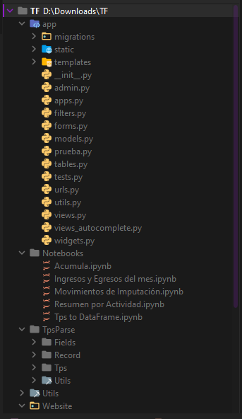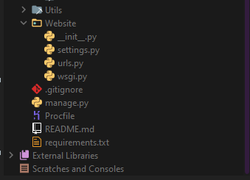

Ilustración 1. Estructura del proyecto.

TpsParse

Carpeta que contiene los scripts desarrollados para extraer los datos de los archivos TPS.

Notebooks

Directorio que contiene los archivos de Jupyter Notebook creados para analizar los datos durante el desarrollo del proyecto.

Website

Carpeta que contiene los archivos de configuración del sitio web creados por Django.

App - Utils

Carpetas que contienen todos los archivos relacionados con el sitio web, como modelos, filtros, formularios, vistas, templates, tablas, etc.

Modelo de datos

Para generar los modelos del sitio web se utilizó la estructura de datos que define el sistema AgroSoft. Como este proyecto está enfocado únicamente en la parte económica de dicho sistema, solo se utilizaron las clases involucradas con este módulo.

A continuación, se puede observar el diagrama de clases utilizado.

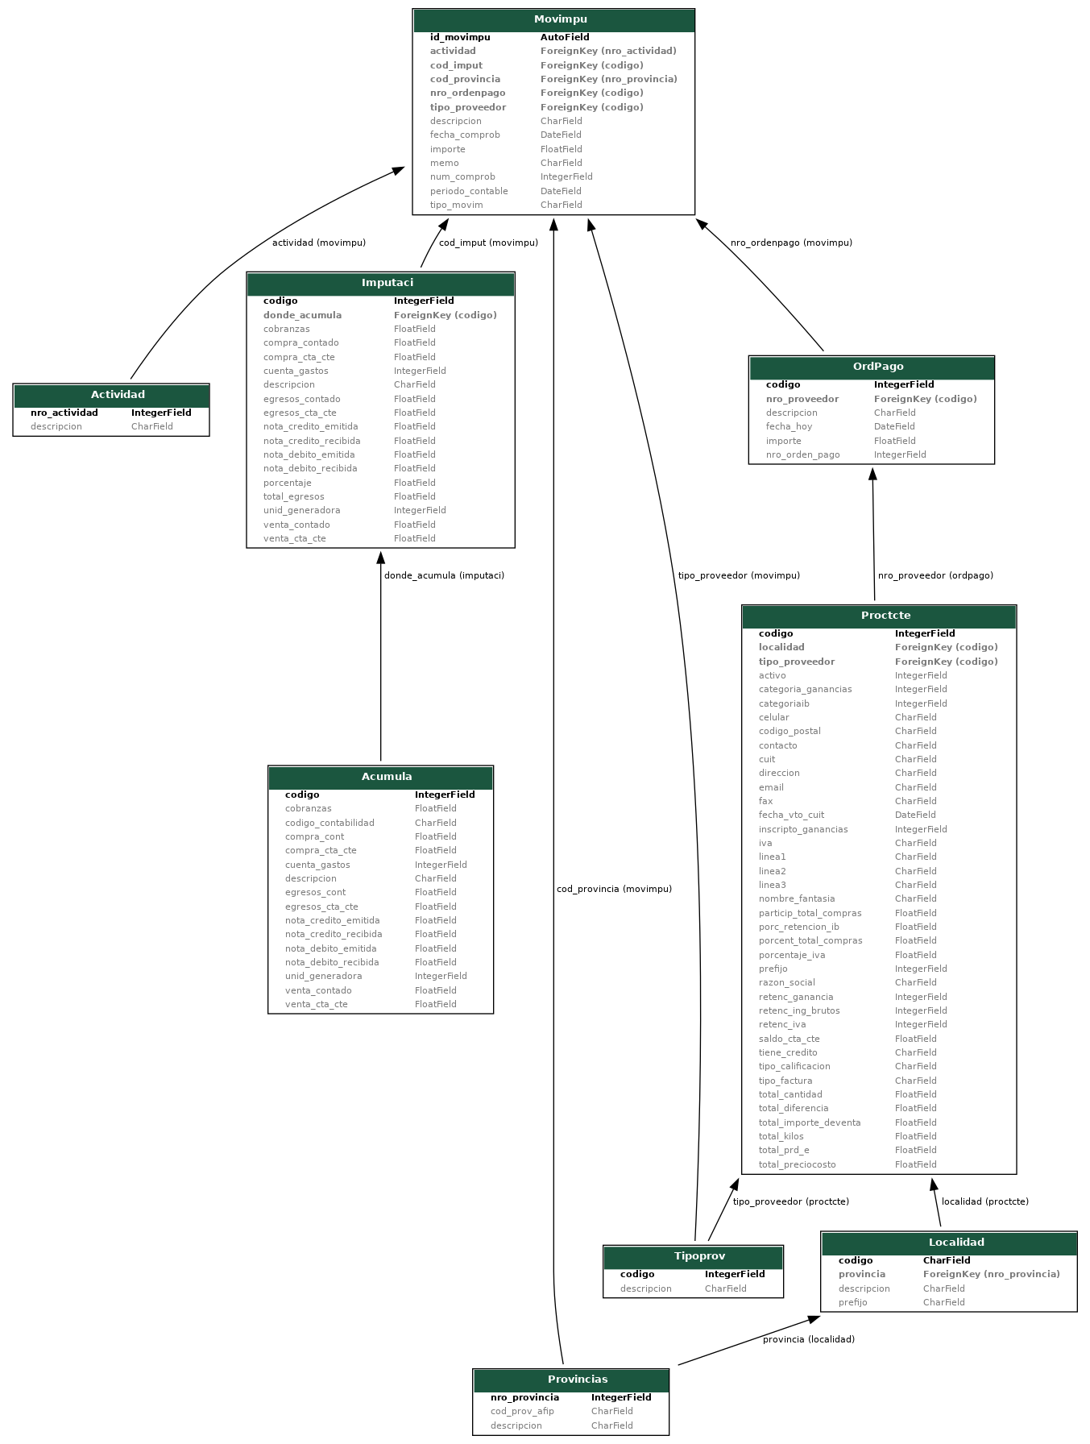

Ilustración 2. Diagrama de clases.

Implementación

Como resultado del desarrollo del presente proyecto, por un lado, se obtuvo un script para extraer datos de archivos TPS, necesarios para generar los reportes a mostrar en el sitio web.

Por otra parte, se creó un sitio web con las funcionalidades necesarias para cumplir con los requisitos definidos al comienzo del proceso de desarrollo.

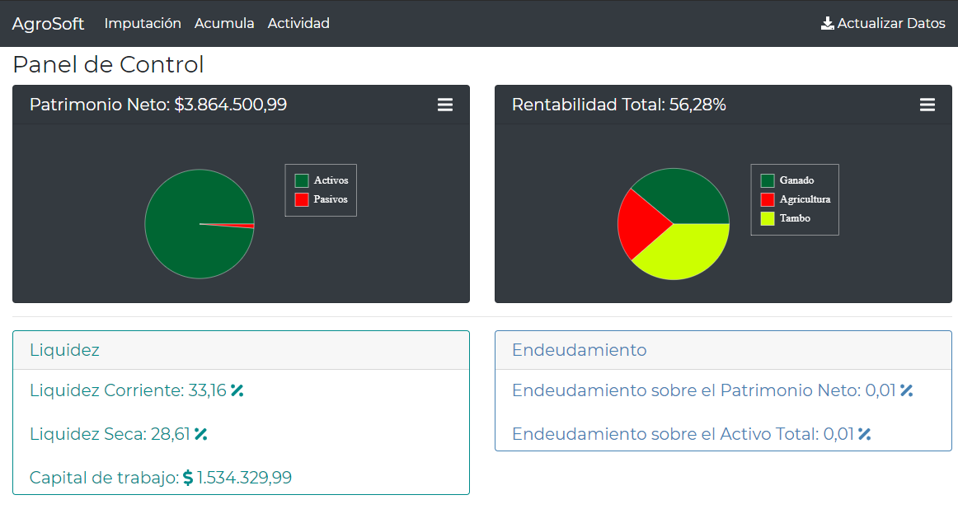

Ilustración 3. Página principal del sitio web.

Consecuentemente, las funciones principales que ofrece el software son las siguientes:

Filtrado de datos

Las tres secciones principales del sitio permiten el filtrado de los datos. Los campos más importantes de los formularios están correlacionados, facilitando así el completado de los mismos.

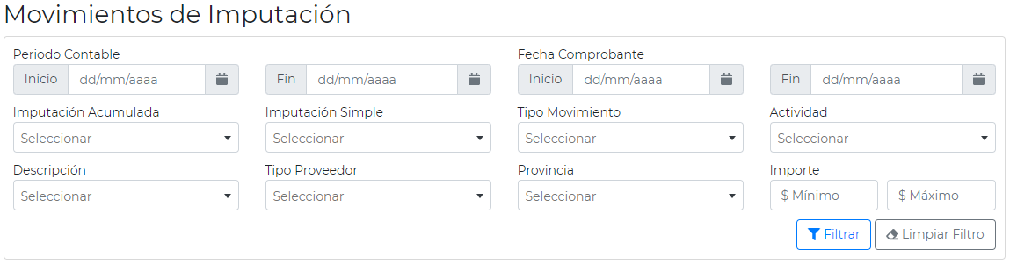

Ilustración 4. Formulario para filtrar datos de Movimientos de Imputación.

Visualización de datos en forma gráfica

Se ofrece la posibilidad de visualizar los datos de las tres secciones en gráficos de barras o gráficos de torta.

Si se posiciona el cursor sobre los gráficos, se detallan los datos exactos observados. Además, si se utiliza el filtrado de datos, los gráficos se adecúan al mismo.

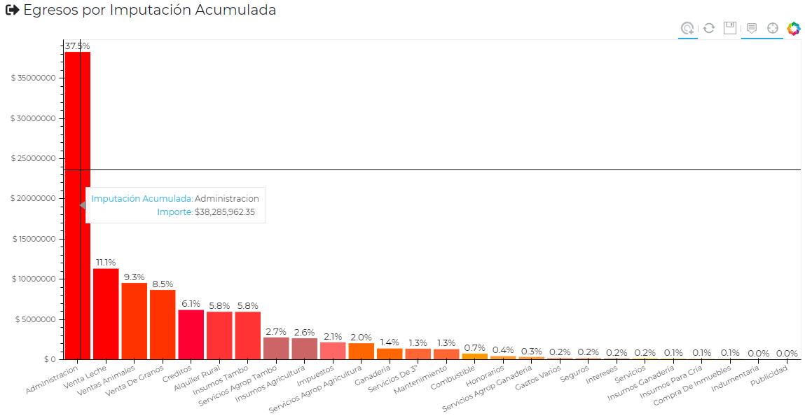

Ilustración 5. Gráfico de barras de Movimientos de Imputación, mostrando el detalle del dato.

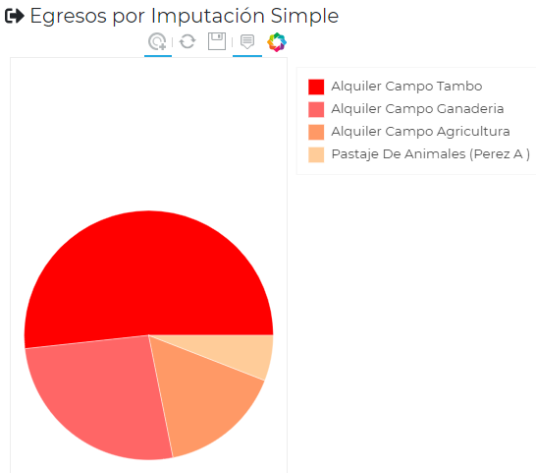

Ilustración 6. Gráfico de torta de Movimientos de Imputación, filtrado por Imputación Acumulada.

Visualización de datos en forma de tabla

Cada sección cuenta con una tabla donde se puede observar el detalle de todos los datos utilizados para generar los gráficos. La misma filtra los datos si se completa el formulario de filtrado, y permite el ordenamiento ascendente y descendente de todas las columnas.

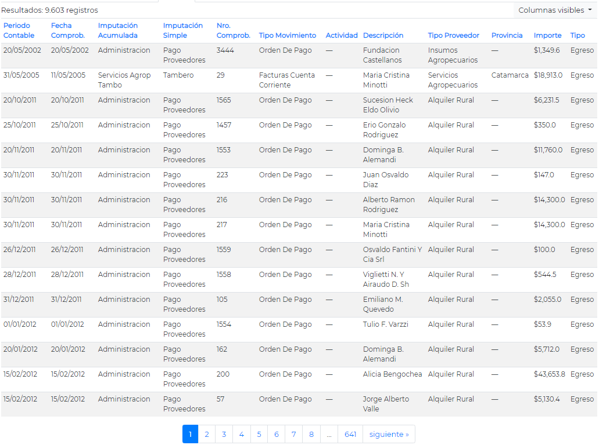

Ilustración 7. Tabla de Movimientos de Imputación.

Elección de columnas a visualizar en las tablas

Cada tabla se presenta de forma predeterminada mostrando todas las columnas disponibles, pero se ofrece la posibilidad de elegir las columnas que se desea visualizar.

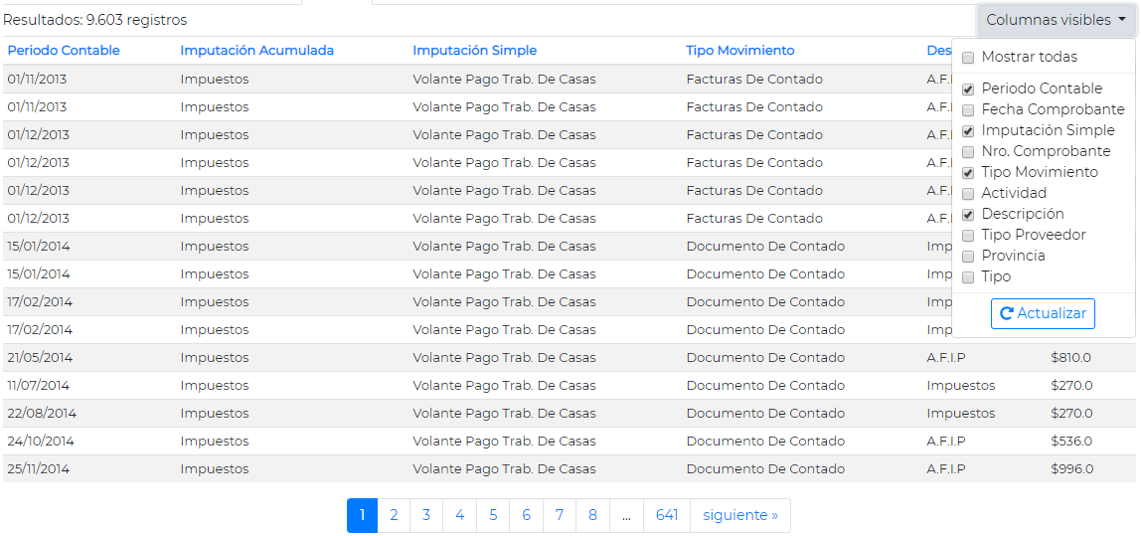

Ilustración 8. Tabla de Movimientos de Imputación, con selección de columnas y ordenamiento descendente por Imputación Simple.

Panel de control con indicadores financieros

En la página principal del sitio se pueden ver los indicadores financieros.

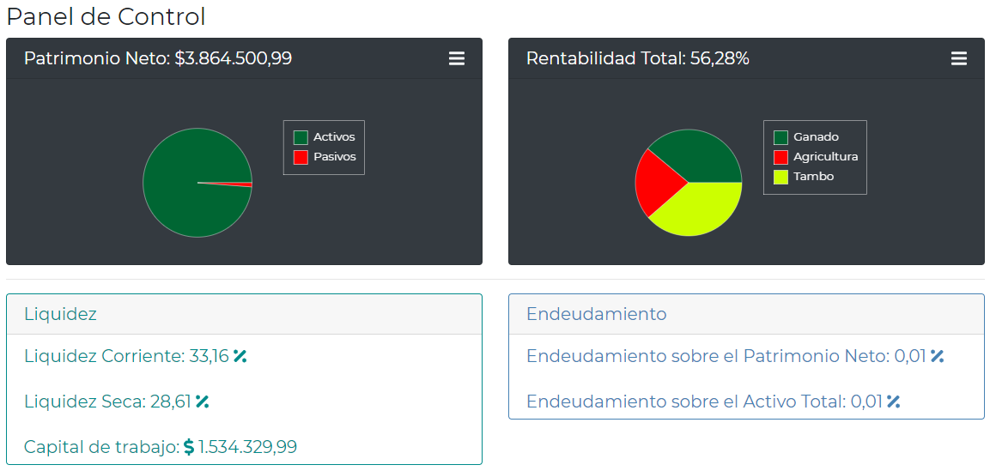

Ilustración 9. Panel de control con indicadores financieros.

En el detalle del patrimonio neto se pueden observar los activos y pasivos de la empresa.

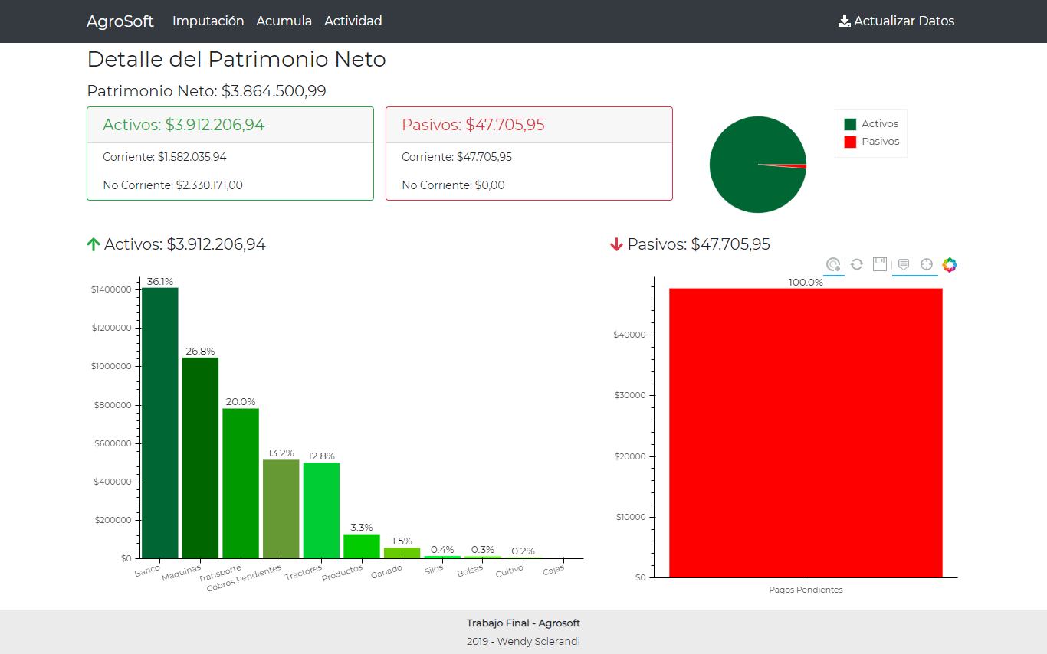

Ilustración 10. Detalle del patrimonio neto.

En el detalle de la rentabilidad se pueden observar los indicadores para cada actividad de la empresa.

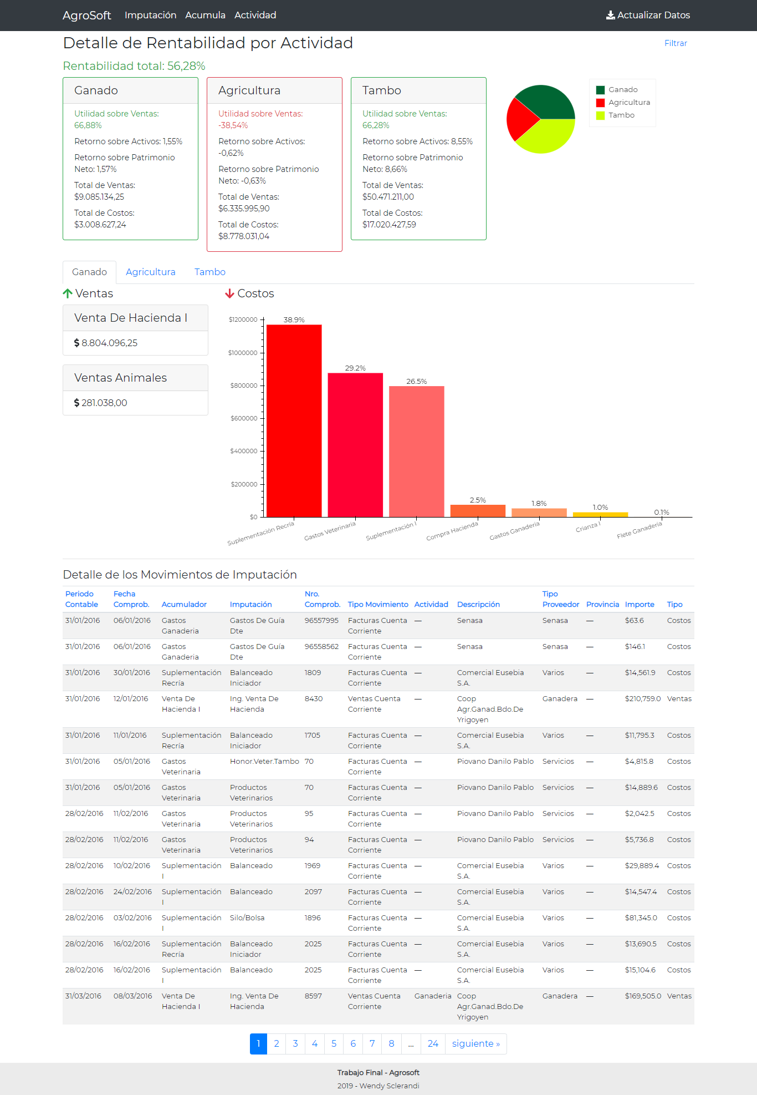

Ilustración 11. Detalle de la rentabilidad.

Conclusión

La empresa MSK Sistemas, presentó una problemática con su software AgroSoft, que afecta a los usuarios del mismo al momento de analizar los reportes que ofrece el sistema.

El mencionado software fue desarrollado con tecnologías que ya han quedado obsoletas, lo que impide el agregado de nuevas funcionalidades al mismo. Por esta razón, la empresa buscó una forma de solucionar este inconveniente sin tener que recurrir a una migración completa del sistema.

En consecuencia, se logró crear un sitio web, independiente del software AgroSoft, que extrae los datos dicho sistema y le brinda al usuario las herramientas necesarias para la generación de reportes visuales flexibles a sus requerimientos, junto a un conjunto de indicadores financieros que le ayudarán a analizar sus datos.

Trabajos derivados

Como la solución de software desarrollada se centra solo en un módulo de los tres que componen el sistema AgroSoft, se puede plantear como trabajo derivado un desarrollo similar para el resto de los módulos.

Asimismo, la empresa mencionó la falta de ciertas funcionalidades en su sistema, como la posibilidad de graficar los datos de los campos y sectores productivos. Por lo que se puede proponer el agregado de estas funciones al sitio web, así como también una forma de exportar todos los gráficos generados.

Por otro lado, se puede plantear la migración de todas las funcionalidades del sistema actual para que los usuarios no tengan que trabajar con dos herramientas separadas (el software AgroSoft y el sitio web).

Anexo

El código del proyecto se encuentra en el siguiente repositorio:

https://github.com/WendySclerandi/Universidad/tree/master/5%20-%20Quinto/Trabajo%20Final/Trabajo%20Final

**Bibliografía**

Arias, J. S. (s.f.). *Activo Corriente*. Recuperado el 10 de 03 de 2020, de Economipedia: https://economipedia.com/definiciones/activo-corriente.html

Arias, J. S. (s.f.). *Pasivo no corriente*. Recuperado el 10 de 03 de 2020, de Economipedia: https://economipedia.com/definiciones/pasivo-no-corriente.html

Arias, J. S. (s.f.). *Patrimonio neto*. Recuperado el 10 de 03 de 2020, de Economipedia: https://economipedia.com/definiciones/patrimonio-neto.html

Bokeh. (s.f.). *Bokeh*. Recuperado el 02 de Enero de 2020, de Bokeh: https://docs.bokeh.org/en/latest/index.html

Christensson, P. (2006). *Software Definition*. Recuperado el 31 de Diciembre de 2019, de Tech Terms: https://techterms.com/

D'Angio, L. (s.f.). *Interactive Data Visualization in Python With Bokeh*. Recuperado el 02 de Enero de 2020, de Real Python: https://realpython.com/python-data-visualization-bokeh/

Date, C. J. (2001). *Introducción a los sistemas de Base de Datos.* Pearson Educación. Recuperado el 31 de Diciembre de 2019

Django Software Foundation. (s.f.). *Acerca de Django*. Recuperado el 02 de Enero de 2020, de Django: https://www.djangoproject.com/start/overview/

Dumrauf, G. L. (2010). *Finanzas Corporativas. Un enfoque latinoamericano.* (Segunda ed.). Buenos Aires: Alfaomega. Recuperado el 10 de 03 de 2020

Few, S. (s.f.). *The Encyclopedia of Human-Computer Interaction, 2nd Ed.* Recuperado el 31 de 12 de 2019, de Interaccion Desing Foundation: https://www.interaction-design.org/literature/book/the-encyclopedia-of-human-computer-interaction-2nd-ed/data-visualization-for-human-perception

Git. (s.f.). *Acerca de Git*. Recuperado el 03 de Enero de 2020, de Git: https://git-scm.com/about

GitHub. (s.f.). *Características de GitHub*. Recuperado el 03 de Enero de 2020, de GitHub: https://github.com/features

Heroku. (s.f.). *Qué es Heroku?* Recuperado el 04 de Enero de 2020, de Heroku: https://www.heroku.com/what

Hooijmeijer, E. (21 de Enero de 2013). *Liberating data from Clarion TPS files*. Recuperado el 31 de Diciembre de 2019, de http://www.ctrl-alt-dev.nl/Articles/Liberating-TPS-Files/Liberating-TPS-Files.html

JetBrains. (s.f.). *Funcionalidades de PyCharm*. Recuperado el 02 de Enero de 2020, de Pycharm: https://www.jetbrains.com/es-es/pycharm/features/

Llorente, J. (s.f.). *Activo*. Recuperado el 10 de 03 de 2020, de Economipedia: https://economipedia.com/definiciones/activo.html

Llorente, J. (s.f.). *Activo no corriente*. Recuperado el 10 de 03 de 2020, de Economipedia: https://economipedia.com/definiciones/activo-no-corriente.html

Llorente, J. (s.f.). *Pasivo*. Recuperado el 10 de 03 de 2020, de Economipedia: https://economipedia.com/definiciones/pasivo.html

Llorente, J. (s.f.). *Pasivo corriente*. Recuperado el 10 de 03 de 2020, de Economipedia: https://economipedia.com/definiciones/pasivo-corriente.html

Mahdi Fahmideh Gholami, F. D. (2017). Challenges in migrating legacy software systems to the cloud - an empirical study. *Information Systems*. Recuperado el 31 de Diciembre de 2019

MSK Sistemas. (s.f.). *Agrosoft*. Recuperado el 31 de Diciembre de 2019, de MSK Sistemas: http://msksistemas.com.ar/agrosoft/

*Opening a TPS File*. (s.f.). Recuperado el 31 de Diciembre de 2019, de FILExt: https://filext.com/file-extension/TPS

Pandas. (s.f.). *Pandas*. Recuperado el 04 de Enero de 2020, de Pandas: https://pandas.pydata.org/

PostgreSQL. (s.f.). *Acerca de PostgreSQL*. Recuperado el 31 de Diciembre de 2019, de PostgreSQL: https://www.postgresql.org/about/

Project Jupyter. (s.f.). *Acerca de Jupyter*. Recuperado el 03 de Enero de 2020, de Project Jupyter: https://jupyter.org/index.html

Python. (s.f.). *Acerca de Python*. Recuperado el 02 de Enero de 2020, de Python: https://www.python.org/about/

ReviverSoft. (s.f.). *File Extension Search*. Recuperado el 31 de Diciembre de 2019, de ReviverSoft: https://www.reviversoft.com/file-extensions/tps?ncr=1&lang=en

Rouse, M. (Noviembre de 2012). *Análisis de datos*. Recuperado el 02 de Enero de 2020, de Tech Target - Search Datacenter: http://searchdatacenter.techtarget.com/es/definicion/Analisis-de-Datos

Rouse, M. (Julio de 2017). *Data Visualization*. Recuperado el 02 de Enero de 2020, de Tech Target - Search Business Analytics: http://searchbusinessanalytics.techtarget.com/definition/data-visualization

Soft Velocity. (s.f.). *TopSpeed ODBC Driver*. Recuperado el 06 de Enero de 20202, de Soft Velocity: https://softvelocity.myshopify.com/products/topspeed-odbc-driver

Sublime Merge. (s.f.). *Características de Sublime Merge*. Recuperado el 03 de Enero de 2020, de Sublime Merge: https://www.sublimemerge.com/